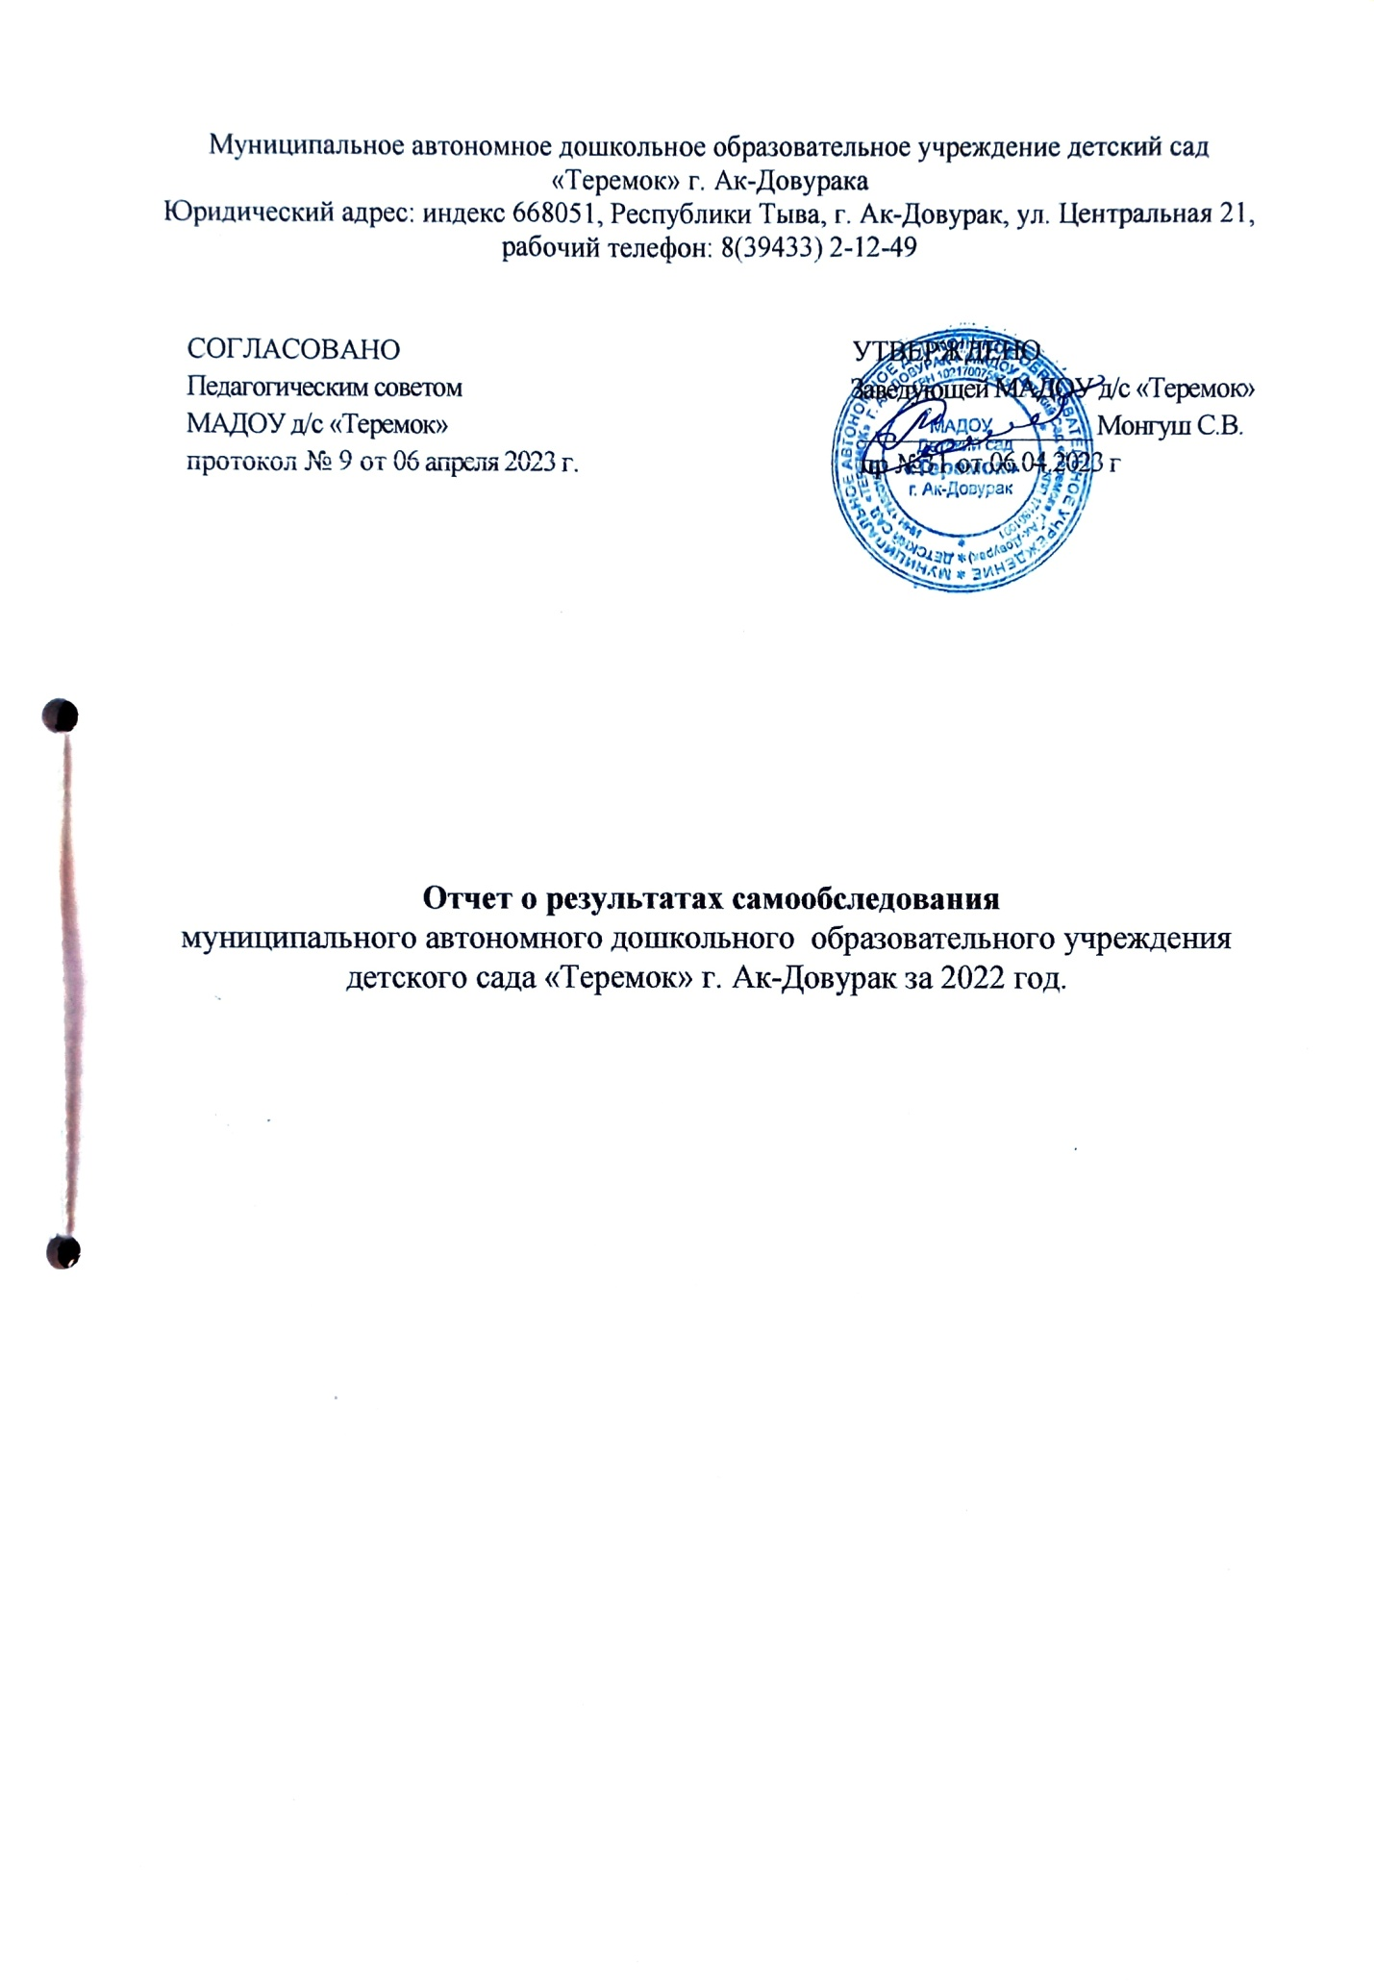

Аналитическая часть
I. Общие сведения об образовательной организации

Наименование учреждения | Муниципальное автономное дошкольное образовательное учреждение детский сад «Теремок» г.Ак-Довурак
Тип, вид, статус | Дошкольное образовательное учреждение, муниципальное.
Реквизиты лицензии на образовательную  деятельность | Лицензия Службы по лицензированию по надзору отдельных видов деятельности Республики Тыва от 28 ноября 2016 г. №468. Серия 17Л01 №0000192
Местонахождения | 668051, Республики Тыва, г. Ак-Довурак, ул.Центральная дом 21
Режим работы | Рабочая неделя – пятидневная;  Длительность работы учреждения – 12 часов;  Пребывание детей в ДОУ с 07.00 – 19.00;  Нерабочие праздничные дни устанавливаются согласно действующему законодательству РФ и Республики Тыва
Структура и количество групп | В отчетном периоде в детском саду функционировало 6 групп, их них:  группа раннего возраста– 2 (1,6-3 года)  вторая младшая группа –1 (3-4 года)  средняя группа –1 (4-5 лет)  старшая группа –1 (5-6 лет)  подготовительная к школе группа №1 –1 (6-7 лет)  подготовительная к школе группа №2 –1 (6-7 лет)
Электронный адрес почты | teremok.dou2012@yandex.ru
Официальный адрес сайта | https://teremok-ak-dovurak.rtyva.ru
Телефон | 8(39433) 2-12-49
Заведующая | МонгушСаяна Владимировна
Учредитель ОО | Администрация городского округа г. Ак-Довурак

Муниципальное бюджетное дошкольное образовательное учреждение детский сад «Теремок» (далее – детский сад) расположено в жилом районе города вдали от производящих предприятий и торговых мест. Здание Детского сада построено по типовому проекту. Проектная наполняемость на 140 мест. Общая площадь здания 1038 кв. м, из них площадь помещений, используемых непосредственно для нужд образовательного процесса, 335 кв. м.
Цель деятельности детского сада – осуществление образовательной деятельности по реализации образовательных программ дошкольного образования.
Предметом деятельности детского сада является формирование общей культуры, развитие физических, интеллектуальных, нравственных, эстетических и личностных качеств, формирование предпосылок учебной деятельности, сохранение и укрепление здоровья воспитанников.
II. Система управления организации
Управление детским садом осуществляется в соответствии с действующим законодательством и уставом детского сада.
Управление детским садом строится на принципах единоначалия и коллегиальности. Коллегиальными органами управления являются: попечительский совет, педагогический совет, общее собрание работников. Единоличным исполнительным органом является руководитель – заведующий.

Органы управления, действующие в детском саду

Наименование органа | Функции
Заведующий | Осуществляет руководство текущей деятельностью Учреждения на основании законов и иных правовых актов Российской Федерации, Республики Тыва, администрации городского округа города Ак-Довурак, настоящего устава, трудового договора, и локальных правовых актов Учреждения. Заведующий подотчётен в своей деятельности Учредителю и Администрации в соответствии с установленной компетенцией, утверждает штатное расписание, отчетные документы организации, осуществляет общее руководство Детским садом
Управляющий совет | Рассматривает вопросы:  − развития образовательной организации;  − финансово-хозяйственной деятельности;  − материально-технического обеспечения;  - привлечения внебюджетных средств
Педагогический совет | Осуществляет текущее руководство образовательной деятельностью Детского сада, в том числе рассматривает вопросы:  − развития образовательных услуг;  − регламентации образовательных отношений;  − разработки образовательных программ;  − выбора учебников, учебных пособий, средств обучения и воспитания;  − материально-технического обеспечения образовательного процесса;  − аттестации, повышении квалификации педагогических работников;  − координации деятельности методических объединений
Общее собрание работников | Реализует право работников участвовать в управлении образовательной организацией, в том числе:  − участвовать в разработке и принятии коллективного договора, Правил трудового распорядка, изменений и дополнений к ним;  − принимать локальные акты, которые регламентируют деятельность образовательной организации и связаны с правами и обязанностями работников;  − разрешать конфликтные ситуации между работниками и администрацией образовательной организации;  − вносить предложения по корректировке плана мероприятий организации, совершенствованию ее работы и развитию материальной базы

Структура и система управления соответствуют специфике деятельности детского сада.
Вывод: Система управления, осуществляемая в соответствии с действующим законодательством на принципах единоначалия и коллегиальности, обеспечивает эффективность и качество образовательной деятельности ДОУ. Принятые решения способствовали выстраиванию деятельности ДОУ в соответствии с нормативными актам и вышестоящих организаций, рассмотрению и принятию локальных актов.
III. Оценка образовательной деятельности
Образовательная деятельность в детском саду организована в соответствии с Федеральным законом от 29.12.2012 № 273-ФЗ «Об образовании в Российской Федерации», ФГОС дошкольного образования, СанПиН 2.4.1.3049-13 «Санитарно-эпидемиологические требования к устройству, содержанию и организации режима работы дошкольных образовательных организаций», СанПиН 3.1/2.4.3598-20 "Санитарно-эпидемиологические требования к устройству, содержанию и организации работы образовательных организаций и других объектов социальной инфраструктуры для детей и молодежи в условиях распространения новой коронавирусной инфекции (COVID-19)"

Образовательная деятельность ведется на основании утвержденной основной образовательной программы дошкольного образования, которая составлена в соответствии с ФГОС дошкольного образования, с учетом примерной образовательной программы дошкольного образования, санитарно-эпидемиологическими правилами и нормативами, с учетом недельной нагрузки детский сад посещают 162 воспитанников в возрасте от 1,6 до 7 лет. В детском саду сформировано 6 групп общеразвивающей направленности. Из них:

Группы | Всего детей | В том числе
Группы | Всего детей | мальчики | девочки | В том числе участники ОРВО проекта
Группа раннего возраста | 16 | 12 | 4 | 0
Вторая младшая | 27 | 17 | 11 | 0
Средняя | 32 | 16 | 16 | 0
Старшая | 27 | 19 | 8 | 0
Подготовительная к школе группа №1 | 24 | 12 | 10 | 0
Подготовительная к школе группа №2 | 23 | 16 | 7 | 0
Всего: | 149 | 93 | 56 | 0
Уровень развития детей анализируется по итогам педагогической диагностики. Формы проведения диагностики:
− диагностические занятия (по каждому разделу программы);
− диагностические срезы;
− наблюдения, итоговые занятия.
Для отслеживания результатов развития детей и освоения основной образовательной программы дошкольного образования МАДОУ д/с «Теремок» в детском саду ведется мониторинг достижениядетьми планируемых результатов освоения программы, разработаны диагностическиекартывкаждойвозрастнойгруппе.Картывключаютанализуровняразвитияцелевых ориентиров детского развития и качества освоения образовательных областей. Мониторинг (педагогическая диагностика) проводится 2 раза в год и помогает обеспечить комплексный подход к оценке динамики достижения детей к концугода.

Анализ результатов освоения ОП ДО МАДОУ д/с «Теремок»
за 2022 учебный год
 | на начало 2022 учебного года | на конец  2022 учебного года
Высокий | 11 (9%) | 38 (31%)
Средний | 86 (69%) | 79 (64%)
Низкий | 27 (22%) | 7 (5%)
Анализ результатов мониторинга показывает, что ситуация развития детей в детском саду стабильна, соответствует возрастным нормам. Развитие детей происходит на основе специфичных для детей дошкольного возраста видов деятельности: игровой, коммуникативной, познавательно- исследовательской, изобразительной, музыкальной, двигательной и пр.
Выводы: Анализ результатов освоения ОП по группам показал у детей сформированность по всем 5 областям. Наилучшие показатели в образовательных областях: познавательное развитие, социально-коммуникативное, художественно-эстетическом развития. В следующем учебном году больше внимания уделять развитию в следующих областях: физическом и речевом развитии.
По итогам мониторинга, отмечена эффективность проведенной работы в группах в целом: наблюдается достаточно высокий уровень освоения образовательной программы по следующим образовательным областям: «Художественно - эстетическое развитие» и «Социально – коммуникативное развитие». Отмечена положительная динамика развития всех воспитанников детского сада.
Освоение образовательной программы находится на оптимальном уровне, достигнуты стабильные положительные результаты, реализованы образовательные потребности детей, педагогический процесс отвечает современным требованиям к организации образовательной деятельности в ДОУ, ФГОС ДО, что подтверждает эффективность работы с воспитанниками в течение учебного года.
Выпускники овладели способами деятельности, проявляют инициативу, самостоятельность в разных видах деятельности. Обладают установкой положительного отношения к миру, к людям, разным видам труда, активно взаимодействуют с взрослыми и сверстниками. Этому способствовала правильно выстроенная модель образовательного процесса, взаимодействие воспитателей и специалистов, взаимосвязь с семьями воспитанников.
МАДОУ д/с «Теремок» г.Ак-Довурак в течение 2022 учебного года тесно взаимодействовал с родителями воспитанников. Были проведены общие и групповые родительские собрания, семинары, мастер-классы, консультации для родителей. Родители принимали активное участие в конкурсах, акциях, выставках ДОУ, тематических вечерах и спортивных развлечениях.
Характеристика семей по составу
Анализ социального и образовательного статуса членов семей воспитанников ДОУ дал следующие результаты:

Состав семьи | Количество семей | Процент от общего количества семей воспитанников
Полная | 132 | 80%
Неполная, с матерью | 17 | 17,9%
Неполная, с отцом | - | 0,6%
Оформлено опекунство | 2 | 1,2%
Характеристика семей по количеству детей
Количество детей в семье | Количество семей | Процент от общего количества семей воспитанников
Один ребенок | 44 | 18,5%
Два ребенка | 46 | 27%
Три ребенка и более | 59 | 53%

Воспитательная работа строится с учетом индивидуальных особенностей детей, с использованием разнообразных форм и методов, в тесной взаимосвязи воспитателей, специалистов и родителей
Большое внимание в ДОУ уделяется изучению контингента родителей. В группах оформлены родительские уголки. В уголках представлена информация о работе детского сада и группы (режим дня группы, расписание НОД, правила для родителей, актуальная информация по вопросам воспитания и обучения, оздоровления детей, новости группы) - материал, представленный в родительских уголках, носит конкретный характер, доступен, рационален по объему. В системе обновляются информационные уголки для родителей. Во всех группах на стендах размещена тема недели и рекомендаций для родителей по программе данной возрастной группы. Созданы для общения групповые чаты по мессенджерам Viber, недавно начали подключаться в новой созданной группе по SFERUM.RU.

Дополнительное образование детей
Инфомация о кружковой работе МАДОУ д/с «Теремок» на 2022 учебный год

№ | ФИО руководителя кружка | Название кружка | Группа | Охват
1 | Падан Светлана Салчаковна | «Чаштараас-чогаалы» | 1 младшая группа «Солнышко» | 8
2 | Хомушку Светлана Вадимовна | «Озорные ладошки» | Вторая младшая группа «Карамельки» | 14
3 | Бадыргы Айдысмаа Васильевна | «Будем говорить правильно» | Вторая младшая группа «Карамельки» | 14
4 | Ашакай Алдынай Романовна | «Игралочка» | Средняя группа «Пчелки» | 18
5 | Саая Шенне Дадар-ооловна | «Математические ступеньки» | Старшая группа «Смешарики» | 27
6 | Донгак Шончалай Сааяевна | «Говорушки» | Подготовительная к школе группа «Гномики» | 13
7 | Саая Шончалай Антоновна | «Школа маленького пешехода» | Подготовительная к школе группа «Звездочки» | 12
8 | Хертек Снежана Сарыг-ооловна | "Веселая математика" | Подготовительная к школе группа «Звездочки» | 11
9 | Кужугет Саяна Саяновна | «Искорка» танцевальный кружок | Подготовительные к школе группы | 16
10 | Бады-оол Айшет Алашовна | «Малыши-Олимпийцы» | Подготовительные к школе группы | 16
 | ИТОГО | 10 кружков | 6 групп | 149

Всего охват детей за 2022 учебный год составил –149 воспитанников.
Программы кружков разработаны в соответствии с результатами бесед с детьми запросам родителей по выявлению их желаний и интересов. Занятия проводятся строго по графику проведения кружковой работы в соотвествии с нормами СанПин по каждой возрастной группе. Подбор детей способствует программным задачам, интересам и способностям детей, их возрастным особенностям.
В процессе наблюдения занятий кружков выявлено: методы и приемы, используемые педагогами, интересны и доступны детям; задания по сложности соотвествуют возрасту детей; дети проявляют огромный интерес к занятиям в кружках; педагоги используют индивидуально-личностный подход к детям при проведении занятий кружков; результаты деятельности детей широко применяются в офрмлении групповых комнат, игровых зон, испоьзуются на учебных занятиях.
Воспитанники кружков художественно-эстетической направленности участвуют в творческих конкурсах муниципального, регионального и федерального уровней и занимали призовые места. Это результат работы руководителей кружковой работы.
В мае месяце 2022 года педагоги показали открытые занятия, мастер-классы и выступление с презентацией по результатам кружковой работы и самообразования за 2022 учебный год.
Охват детьми за 2021 учебный год был 131 воспитанников, то за 2022 учебный год охват стал на 149 воспитанников, т.е. 18воспитанников больше.
Вывод: анализ выполнения рабочих программ кружковой деятельности показывает стабильность работы. Использование приемов развивающего обучения и дифференцированный подход к детям, обеспечивает качественную подготовку обучения к школе. В результате кружковой работы воспитанники ДОУ стали победителями конкурсов, фестивалей и соревнований муниципальных, региональных и федеральных уровней. Это результат усвоения задач кружков. В 2022-2023 учебном году продолжаем работу по оказанию бесплатных дополнительных услуг (кружков).
Кружковая работа организуется во второй половине дня, 1 раз в неделю продолжительностью 15-30 минут (вторая младшая группа – 1 раз, средняя группа – 1 раз, старшая группа -1 раз, подготовительная группа – 1 раз).
В дополнительном образовании было задействовано более 90% процентов воспитанников детского сада.
Участие воспитанников МАДОУ д/с «Теремок» в конкурсах
за 2022 учебный год
№ | Название мероприятия | ФИО участников | Результаты участия
На уровне ДОУ
1 | Соревнование по национальной борьбе «Хуреш» среди воспитанников ДОУ в рамках ведомственного проекта «Хуреш в детские сады»  Февраль, 2023 | Ооржак  Батыр Адыгжыевич | Грамоты 2 место  
2 | Соревнование по национальной борьбе «Хуреш» среди воспитанников ДОУ в рамках ведомственного проекта «Хуреш в детские сады»  Февраль, 2023 | Монгуш  Сайын-Белек  Мергенович | Грамота 1 место  
3 | Конкурс «Дочки-матери» среди мам и дочек  Март, 2023 | Дамбый-оол  Алтея  Александровна | Грамота  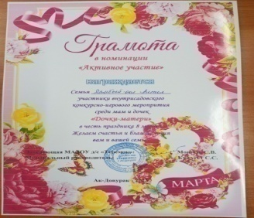
4 | Национальная борьба «Хуреш-2022» среди мальчиков 5-6 лет в рамках реализации приоритетного проекта «Хуреш в детские сады» и муниципального проекта «Бичии Начын»  Октябрь 2022г | Ооржак  Айызан  Аганакович | Грамота 1 степени  
5 | Национальная борьба «Хуреш-2022» среди мальчиков 5-6 лет в рамках реализации приоритетного проекта «Хуреш в детские сады» и муниципального проекта «Бичии Начын»  Октябрь 2022г | Хертек  Найыр-Белек  Айдынович | Номинация «Могенин чараш хеви»  
6 | Национальная борьба «Хуреш-2022» среди мальчиков 5-6 лет в рамках реализации приоритетного проекта «Хуреш в детские сады» и муниципального проекта «Бичии Начын»  Октябрь 2022г | Монгуш  Угер  Омакович | Номинация «Чараш арга»  
7 | Национальная борьба «Хуреш-2022» среди мальчиков 5-6 лет в рамках реализации приоритетного проекта «Хуреш в детские сады» и муниципального проекта «Бичии Начын»  Октябрь 2022г | Ховалыг  Чимит  Андреевич | Номинация «Чараш девиг»  
8 | Национальная борьба «Хуреш-2022» среди мальчиков 5-6 лет в рамках реализации приоритетного проекта «Хуреш в детские сады» и муниципального проекта «Бичии Начын»  Октябрь 2022г | Монгуш  Буянды  Муратович | Диплом 2 степени  
9 | Национальная борьба «Хуреш-2022» среди мальчиков 5-6 лет в рамках реализации приоритетного проекта «Хуреш в детские сады» и муниципального проекта «Бичии Начын»  Февраль 2023г | Монгуш  Санчай  Макарович | Номинация «Могенин чараш хеви»  
10 | Национальная борьба «Хуреш-2022» среди мальчиков 5-6 лет в рамках реализации приоритетного проекта «Хуреш в детские сады» и муниципального проекта «Бичии Начын»  Февраль 2023г | Ооржак  Алдар  Аянович | Номинация «Чараш девиг»  
11 | Национальная борьба «Хуреш-2022» среди мальчиков 5-6 лет в рамках реализации приоритетного проекта «Хуреш в детские сады» и муниципального проекта «Бичии Начын»  Февраль 2023г | Хертек  Сайын-Белек  Артышович | Диплом 3 степени  
12 | Национальная борьба «Хуреш-2022» среди мальчиков 5-6 лет в рамках реализации приоритетного проекта «Хуреш в детские сады» и муниципального проекта «Бичии Начын»  Февраль 2023г | Ховалыг  Чимит  Андреевич | Диплом 1 степени  
13 | Национальная борьба «Хуреш-2022» среди мальчиков 5-6 лет в рамках реализации приоритетного проекта «Хуреш в детские сады» и муниципального проекта «Бичии Начын»  Февраль 2023г | Монгуш  Анчы  Айдысович | Диплом 3 степени  
14 | Игровой конкурс среди мам и девочек «Дочки-матери» в честь праздника 8 марта.  Март 2023г | Хомушку  Карина  Кежиковна | Номинация «За волю к победе»  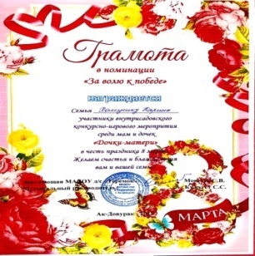
15 | Игровой конкурс среди мам и девочек «Дочки-матери» в честь праздника 8 марта.  Март 2023г | Кужугет  Айкат  Родионовна | Грамота 2 степени  
16 | Конкурс «Живи елочка» среди воспитанников старших групп детского сада  Декабрь, 2022 | Тюлюш  Кристина  Давлотовна | Грамоты 1 место  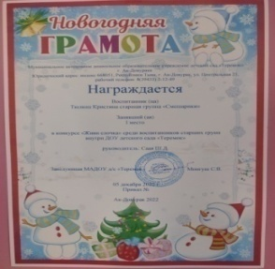
17 | Конкурс «Живи елочка» среди воспитанников старших групп детского сада  Декабрь, 2022 | Алексейкин Никита  Андреевич | Грамота 1 место  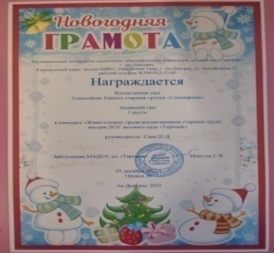
18 | Конкурс «Живи елочка» среди воспитанников старших групп детского сада  Декабрь, 2022 | Монгуш  Угер  Омакович | Грамота 2 место  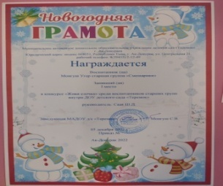
19 | Конкурс «Живи елочка» среди воспитанников старших групп детского сада  Декабрь, 2022 | Ховалыг  Чимит  Андреевич | Грамота 1 место  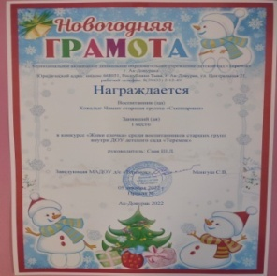
На муниципальном уровне
1 | в городском турнире по национальной борьбе «Хуреш детские сады» | ДонгакКудесКежикович | III-IV-место в городском турнире по национальной борьбе «Хуреш детские сады»
2 | в городском турнире по национальной борьбе «Хуреш детские сады» | МонгушСайын-Белек Мергенович | V-VIII-место в городском турнире по национальной борьбе «Хуреш детские сады»
3 | в городском турнире по национальной борьбе «Хуреш детские сады» | ХовалыгЧимит Андреевич | Номинации «Чарашдевиг» в городском турнире по национальной борьбе «Хуреш детские сады»
4 | в городском турнире по национальной борьбе «Хуреш детские сады» | Болат-оолКультегинЧаянович | III-IV-в городском турнире по национальной борьбе «Хуреш детские сады»
5 | в городском турнире по национальной борьбе «Хуреш детские сады» | ОоржакЛанхуаАясовна | I-место личном зачете в соревнованиях по лыжным гонкам «Лыжня дошколят-2023г»
6 | в городском турнире по национальной борьбе «Хуреш детские сады» | ДонгакКудесКежикович | III-IV-место в городском турнире по национальной борьбе «Хуреш детские сады»
7 | Конкурс рисунков посвященный ко Дню бытового обслуживания населения и жилищно-коммунального хозяйства, среди дошкольников 5-6 лет 20.03.2023 г. | Монгуш  БадмаМергеновна | Грамота 2 место  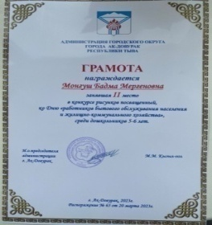
8 | В городском соревновании по плаванию среди воспитанников подготовительных к школе групп. В номинации «Лучшие пловцы» (Хертек Ай-Мерген Артышович | Руководитель:  Бады-оол Айшет Алашовна | 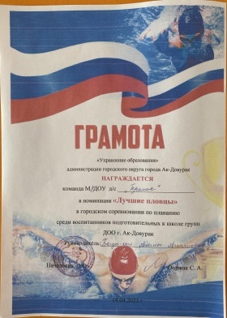
9 | В городском соревновании по плаванию среди воспитанников подготовительных к школе групп. В номинации «Лучшие пловцы» (Сарыглар Норжунма Чаяновна) | Руководитель:  Бады-оол Айшет Алашовна
10 | В городском соревновании по плаванию среди воспитанников подготовительных к школе групп. В номинации «Лучшие пловцы» (Монгуш Алия Хемчиковна) | Руководитель:  Бады-оол Айшет Алашовна | 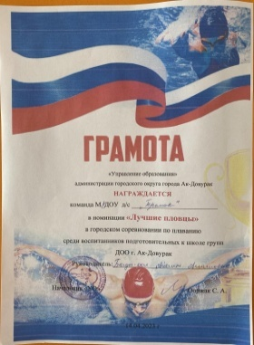
11 | В городском соревновании по плаванию среди воспитанников подготовительных к школе групп. | Руководитель:  Бады-оол Айшет Алашовна | 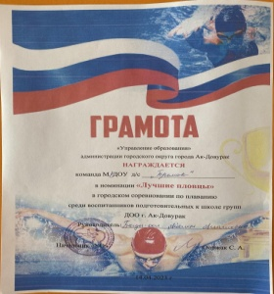
12 | Конкурс детских творческих работ «Космические фантазии» посвященный ко дню Космонавтики.  Номинация «Поделки»  Апрель 2023г | Алексейкин  Никита  Андреевич | Грамота 1 место  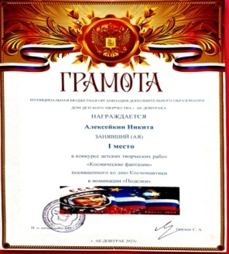
13 | Конкурс детских творческих работ «Космические фантазии» посвященный ко дню Космонавтики.  Номинация «Поделки»  Апрель 2023г | Монгуш  Анчы  Айдысович | Грамота 3 место  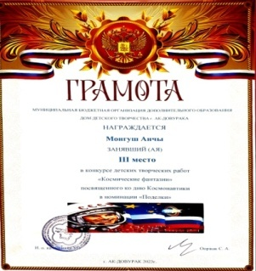
14 | Соревнование по национальной борьбе «Хуреш» среди воспитанников ДОУ в рамках ведомственного проекта «Хуреш в детские сады» | Алексейкин Никита  Андреевич | Грамота V-VIII место  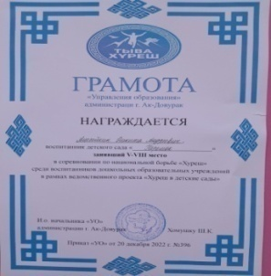
15 | Конкурс «Мой папа самый, самый…», посвященного ко Дню отцов среди детей подготовительной группы  Октябрь, 2022г | Алексейкин Никита  Андреевич | Грамота 1 место  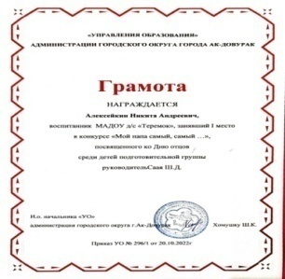
16 | Конкурс «Мой папа самый, самый…», посвященного ко Дню отцов среди детей подготовительной группы  Октябрь, 2022г | Ховалыг Чимит  Андреевич | Грамота 2 место  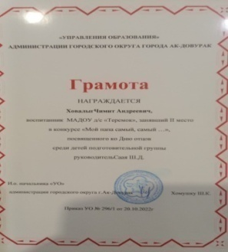
17 | Дистанционный конкурс стихотворений «О папе с любовью», посвященный ко Дню отца в Туве  Ноябрь, 2022г | Алексейкин Никита  Андреевич | Грамота 1 место  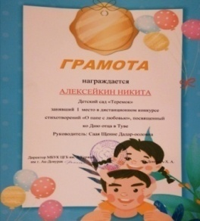
В региональном уровне
1 | Всероссийская викторина «Время знаний» «В стране дорожных знаков»  Январь, 2023г | Алексейкин Никита  Андреевич | Диплом 2 место  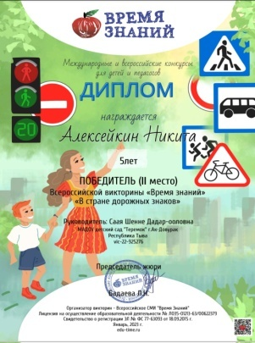
2 | Всероссийская викторина «Лимпопо» «Безопасность жизнедеятельности»  Январь, 2023г | Тюлюш Кристина  Давлотовна | Диплом 2 место  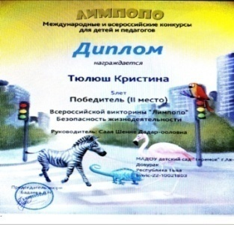
3 | Всероссийская викторина «Время знаний» «Зимние забавы»  Январь, 2023г | Монгуш  Угер  Омакович | Диплом 1 место  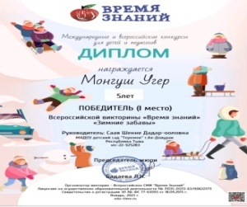
4 | Всероссийская викторина «Время знаний» «Основы финансовой грамотности»  Январь, 2023г | ХовалыгЧимит  Андреевич | Диплом 1 место  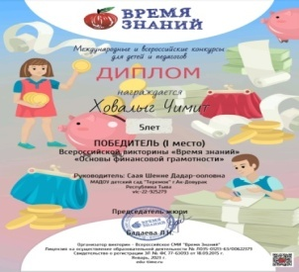
5 | Всероссийская викторина «Время знаний» «Зимние забавы»  Январь, 2023г | Монгуш  Анчы  Айдысович | Диплом 2 место  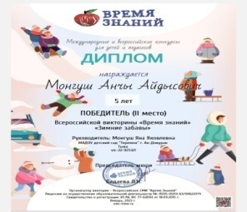
6 | Всероссийская викторина «Время знаний» «В стране дорожных знаков»  Март, 2023г | Хертек  Найыр-Белек  Айдынович | Диплом 1 место  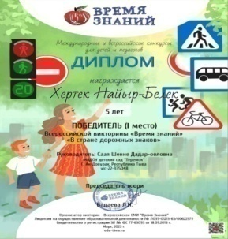
7 | Всероссийская викторина «Время знаний» «Моя любимая мама»  Март, 2023г | Монгуш  Анчы | Диплом 1 место  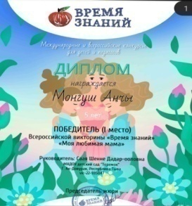
8 | Всероссийская викторина «Время знаний» «Международный женский день»  Март, 2023г | Монгуш  Ай-Хээ  Руслановна | Диплом 3 место  
9 | Международный конкурс «Развитие математических особенностей детей»  Работа «Юный математик»  Март, 2023г | Донгак  АюрНачынович | Грамота 1 место  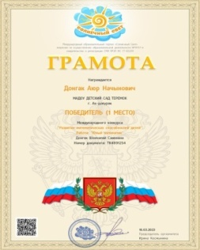
10 | Международный конкурс «Времена года» Работа: «Весна цветами угощает»  Номер документа:  ТК 4891174  март, 2023г | Доржу Аэлина Адыгжыевна  Победитель  1 место  Руководитель: Донгак Шончалай Сааяевна | 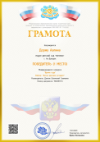

Вывод: Воспитанники детского сада активно участвовали в течение отчетного года в конкурсах муниципального, регионального уровней и занимали призовые места.

IV. Оценка функционирования внутренней системы оценки качества образования
В детском саду утверждено положение о внутренней системе оценки качества образования от 23.09.2022 г. Мониторинг качества образовательной деятельности в 2022 году показал хорошую работу педагогического коллектива. Состояние здоровья и физического развития воспитанников удовлетворительные. 93 процентов детей успешно освоили образовательную программу дошкольного образования в своей возрастной группе. Воспитанники подготовительных групп показали высокие показатели готовности к школьному обучению. В течение года воспитанники детского сада успешно участвовали в конкурсах и мероприятиях различного уровня.
Удовлетворенность качеством образования на основе опроса НОКО родителей (законных представителей) воспитанников по группам детского сада следующая. В целом по детскому саду
результаты анализа опроса родителей (законных представителей) свидетельствуют о достаточном уровне удовлетворенности качеством образовательной деятельности.

Рейтингпо результатам проведения независимой оценки качества условий осуществления образовательной деятельности в 2022 году
№ п/п | Наименование образовательного учреждения | Общий показатель качества
1 | МАДОУ детский сад «Теремок» г. Ак-Довурак | 80 баллов
Независимая оценка качества условий осуществления образовательной деятельности организациями, осуществляющими образовательную деятельность, является одной из форм общественного контроля и проводится в целях предоставления гражданам информации о качестве условий осуществления образовательной деятельности образовательными организациями, а также в целях повышения качества их работы.
По результатам независимой оценки качества можно сделать следующие выводы.
Показатель оценки качества сферы образования в детском саду (80 баллов) из 100 возможных.
V. Оценка кадрового обеспечения
Детский сад укомплектован педагогами на 100 процентов согласно штатному расписанию. Всего работают 39 человек. Педагогический коллектив детского сада насчитывает 16 специалистов. Соотношение воспитанников, приходящихся на 1 взрослого:
− воспитанник/педагоги – 19/1;
− воспитанники/все сотрудники – 24/1.
За 2022 год педагогические работники прошли аттестацию и получили:
− высшую квалификационную категорию – 1 воспитателя;
Курсы повышения квалификации в 2022 году прошли 16 работников детского сада, из них 12 педагогов, 1 музыкальный руководитель, 1 руководитель физического воспитания,1 старший воспитатель.

Количественный состав педагогов по возрасту
на 2022 учебный год

Всего педагогов-15
До 25 | 26-30 | 31-35 | 36-40 | 41-50 | 51-60 | 61 и более
0 | 1 (7%) | 2 (13%) | 6 (40%) | 3 (20%) | 2 (13%) | 1(7%)

По уровню квалификации на 2022 учебный год

Всего педагогов -15
Высшая | Первая | СЗД | Без категории
5 (34%) | 4 (26%) | 3 (20%) | 3 (20%)

По уровню образования
Всего педагогов-15
Высшее педагогическое | Высшее непедагогическое | Среднее педагогическое | Среднее непедагогическое | Без диплома
5 (35%) | 0 (0%) | 10 (65%) | 0 (0%) | 0 (0%)

По гендерному составу
Всего 15
Мужчины | Женщины
0 (0%) | 15 (100%)

По педагогическому стажу

Всего педагогов -15
До 1 года | 2-5 | 6-10 | 11-15 | 16-19 | 20-24 | 25 и более
0 | 3 (20%) | 2 (13%) | 4 (27%) | 3 (20%) | 0 (0%) | 3 (20%)

В основном курсы повышения квалификации педагогов проходили курсы повышения

Годы | Всего педагогов | Количество педагогов, проходивших курсы | В % соотношении
2022 год | 15 | 15 | 100%

Результаты анализа направлений и тематики дополнительных профессиональных программ (повышение квалификации), которые освоили воспитатели детского сада за три последние года, включая и 2022 год, показывают, что все они по профилю педагогической деятельности. В 2022 году ответственному лицу, т.е. старшему воспитателю предусмотреть обучение педагогов дошкольной организации по тематическим дополнительным профессиональным программ (повышение квалификации), направленных на формирование/совершенствование ИКТ-компетенций, повышение компьютерной грамотности, функциональной грамотности, финансовой грамотности для последующего обеспечения качества образовательной деятельности с применением дистанционных образовательных технологий.

Участие педагогического кадра в конкурсах за 2022 учебный год
№ | Название мероприятия | Уровень конкурса | Результаты участия
Достижения воспитателя СааяШеннеДадар-оооловны
1 | Всероссийский конкурс педагогического мастерства «Воспитатель года – 2023» среди педагогов МАДОУ д/с «Теремок» | Внутри ДОУ | 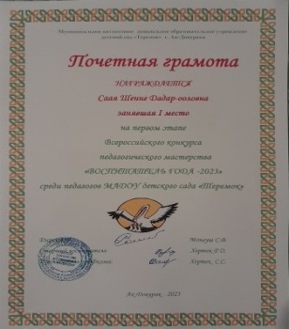  1 место
 | Всероссийский конкурс педагогического мастерства «Воспитатель года – 2023» среди педагогов дошкольных образовательных учреждений  города Ак-Довурак | Муниципальный этап | Номинация  «Педагог – новатор»  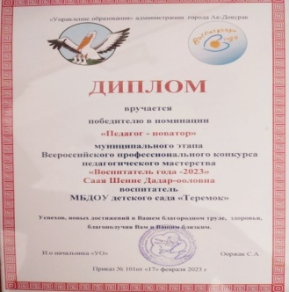
 | Республиканская научно-практическая конференция «Современные вызовы: новые практики», приуроченный к Году педагога и наставника. | Республиканский этап | Диплом за активное участие  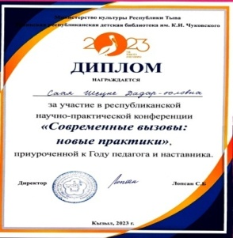
Донгак Шончалай сааяевна
 | «Воспитатель года – 2023»  Благодарность  январь 2023г | За объективную работу в членах жюри на первом этапе всероссийского конкурса педагогического мастерства | 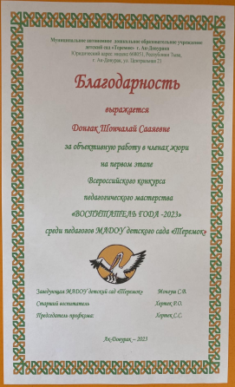
 | НПК  «Современные вызовы: новые практики», приуроченной к Году педагога и наставника  29.03.2023г  г. Кызыл | За участие в республиканской научно – практической конференции | 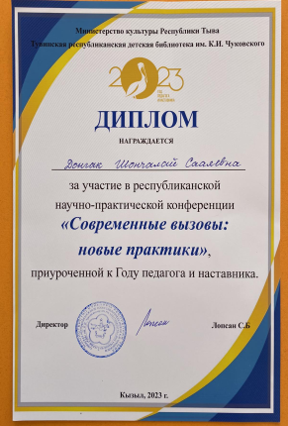
Достижения воспитателя Ооржак Шончалай Антоновны
1 | Смотр-конкурс На лучшую авторскую разработку дидактической игры и пособий по речевому развитию детей дошкольного возраста» среди педагогов-стажистов детских садов г.Ак-Довурак | МУ, 2 место, ПРИКАЗ от «19» декабря 2022 г. №391 | 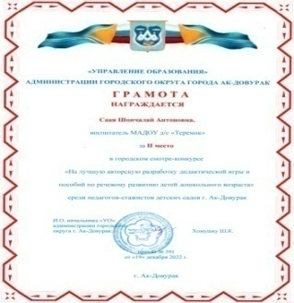
2 | II Всероссийский педагогический конкурс Экология-дело каждого», за авторский материал: проект «Экологический марафон» | ВУ, Диплом III степени, серия С №413319 от 5 апреля 2022 г. | 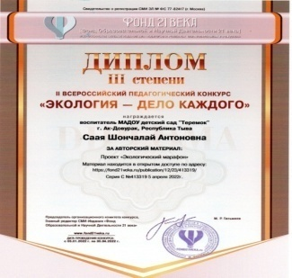
Достижения музыкального руководителя Кужугет Саяны Саяновны
1 | Смотр-конкурс На лучшую авторскую разработку дидактической игры и пособий по речевому развитию детей дошкольного возраста» среди педагогов-стажистов детских садов г.Ак-Довурак | МУ, 1 место, ПРИКАЗ от «19» декабря 2022 г. №391

Анализ педагогического состава ДОУ позволяет сделать выводы о том, что педагогический коллектив квалифицированный, имеет достаточный уровень уровень педагогической культуры, перспективный. В ДОУ созданы условия для профессионального развития педагогов. Все это в комплексе дает хороший результат в организации педагогической деятельности и улучшении качества образования и воспитания дошкольников. Отмечен высокий уровень компетентности педагогов и качества образовательной деятельности, Организация педагогического процесса отмечается гибкостью, ориентированностью на возрастные и индивидуальные особенности детей, что позволяет осуществить личностно-ориентированный подход к детям.
VI. Оценка учебно-методического и библиотечно-информационного обеспечения
В Детском саду библиотека является составной частью методической службы. Библиотечный фонд располагается в методическом кабинете, кабинетах специалистов, группах детского сада. Библиотечный фонд представлен методической литературой по всем образовательным областям основной общеобразовательной программы, детской художественной литературой, периодическими изданиями, а также другими информационными ресурсами на различных электронных носителях. В каждой возрастной группе имеется банк необходимых учебно-методических пособий, рекомендованных для планирования воспитательно-образовательной работы в соответствии с обязательной частью ООП.
В 2022 году детский сад пополнил учебно-методический комплект к примерной общеобразовательной программе дошкольного образования «От рождения до школы» в соответствии с ФГОС.
Оборудование и оснащение методического кабинета достаточно для реализации образовательных программ. В методическом кабинете созданы условия для возможности организации совместной деятельности педагогов. Кабинет достаточно оснащен техническим и компьютерным оборудованием.
Информационное обеспечение Детского сада включает:
− программное обеспечение – позволяет работать с текстовыми редакторами, Интернет-ресурсами, фото-, видеоматериалами, графическими редакторами.
В Детском саду учебно-методическое и информационное обеспечение достаточное для организации образовательной деятельности и эффективной реализации образовательных программ.
VII. Оценка материально-технической базы
В Детском саду сформирована материально-техническая база для реализации образовательных программ, жизнеобеспечения и развития детей. В детском саду оборудованы помещения:
− групповые помещения – 6;
− кабинет заведующего – 1;
− методический кабинет – 1;
− музыкальный зал, совмещенный с физкультурным – 1;
− пищеблок – 1;
− прачечная – 1;
− медицинский кабинет с изолятором – 1;
− кабинет тувинского языка-1.
При создании предметно-развивающей среды воспитатели учитывают возрастные, индивидуальные особенности детей своей группы. Оборудованы групповые комнаты, включающие игровую, познавательную, обеденную зоны.
Материально-техническое состояние детского сада и территории соответствует действующим санитарно-эпидемиологическим требованиям к устройству, содержанию и организации режима работы в дошкольных организациях, правилам пожарной безопасности, требованиям охраны труда.
Материально – техническая база соответствует целям и задачам дошкольной образовательной организации. Образовательное учреждение сдано в эксплуатацию в 1967 году, типовое здание имеет отопление, канализацию, снабжение горячей и холодной водой – центральное, освещение.
Соответствие материально – технической базы учреждения современным санитарно-гигиеническим и другим нормам подтверждено лицензией на право ведения образовательной деятельности. Здание размещено на самостоятельном благоустроенном земельном участке, где выделены зоны: физкультурно-спортивная, игровые участки для каждой группы. По периметру здания предусмотрено наружное электрическое освещение. Для содержания территории в чистоте имеется необходимый уборочный инвентарь.В дошкольной образовательной организации имеется необходимый набор помещений для всестороннего развития и воспитания дошкольников.
Выводы:
- Материально-технические и социальные условия пребывания детей в ДОУ, в целом, соответствуют требованиям ФГОС ДО к материально-техническим условиям реализации основной образовательной программы дошкольного образования, при учете индивидуальных особенностей воспитанников.
- работа по обеспечению учебными материалами, наглядными пособиями, игрушками и игровыми предметами в ДОУ ведется;
- всекомпьютеры, находящиеся в методическом кабинете, имеют доступ к сети интернет;
- безопасность и охрана здоровья дошкольников обеспечивались в помещении и на территории;
- необходимо и в дальнейшем продолжать обогащать предметное пространство для создания условий всестороннего развития воспитанников.

Результаты анализа показателей деятельности организации
Данные приведены по состоянию на 29.12.2023.

Показатели | Единица измерения | Количество
Образовательная деятельность
Общее количество воспитанников, которые обучаются по программе дошкольного образования  в том числе обучающиеся: | Человек | 149
в режиме полного дня (8–12 часов) | Человек | 149
в режиме кратковременного пребывания (3–5 часов) | Человек | 0
в семейной дошкольной группе | Человек | 0
по форме семейного образования с психолого-педагогическим сопровождением, которое организует детский сад | Человек | 0
Общее количество воспитанников в возрасте до трех лет | Человек | 47
Общее количество воспитанников в возрасте от трех до восьми лет | Человек | 102
Количество (удельный вес) детей от общей численности воспитанников, которые получают услуги присмотра и ухода, в том числе в группах: | человек (процент)
8–12-часового пребывания | человек (процент) | 149 (100%)
12–14-часового пребывания | человек (процент) | 0 (0%)
круглосуточного пребывания | человек (процент) | 0 (0%)
Численность (удельный вес) воспитанников с ОВЗ от общей численности воспитанников, которые получают услуги: | человек (процент)
по коррекции недостатков физического, психического развития | человек (процент) | 2 (1,3%)
обучению по образовательной программе дошкольного образования | человек (процент) | 0 (0%)
присмотру и уходу | человек (процент) | 0 (0%)
Средний показатель пропущенных по болезни дней на одного воспитанника | день | 5
Общая численность педработников, в том числе количество педработников: | человек | 15
с высшим образованием | человек | 5
высшим образованием педагогической направленности (профиля) | человек | 0
средним профессиональным образованием | человек | 10
средним профессиональным образованием педагогической направленности (профиля) | человек | 0
Количество (удельный вес численности) педагогических работников, которым по результатам аттестации присвоена квалификационная категория, в общей численности педагогических работников, в том числе: | человек (процент) | 13 (46%)
с высшей | человек (процент) | 5 (30%)
Первой | человек (процент) | 4 (24%)
Количество (удельный вес численности) педагогических работников в общей численности педагогических работников, педагогический стаж работы которых составляет: | человек (процент) | 9 (58%)
до 5 лет | человек (процент) | 3 (21%)
больше 30 лет | человек (процент) | 3(21%)
Количество (удельный вес численности) педагогических работников в общей численности педагогических работников в возрасте: | человек (процент) | 12 (82%)
до 30 лет | человек (процент) | 1 (6%)
от 55 лет | человек (процент) | 2 (12%)
Численность (удельный вес) педагогических и административно-хозяйственных работников, которые за последние 5 лет прошли повышение квалификации или профессиональную переподготовку, от общей численности таких работников | человек (процент) | 1 (100%)
Численность (удельный вес) педагогических и административно-хозяйственных работников, которые прошли повышение квалификации по применению в образовательном процессе ФГОС, от общей численности таких работников | человек (процент) | 16 (100%)
Соотношение «педагогический работник/воспитанник» | человек/человек | 1/9
Наличие в детском саду: | да/нет
музыкального руководителя | да/нет | Да
инструктора по физической культуре | да/нет | Да
учителя-логопеда | да/нет | Да
Логопеда | да/нет | Нет
учителя-дефектолога | да/нет | Нет
педагога-психолога | да/нет | Нет
Инфраструктура
Общая площадь помещений, в которых осуществляется образовательная деятельность, в расчете на одного воспитанника | кв. м | 2,4
Площадь помещений для дополнительных видов деятельности воспитанников | кв. м | 83
Наличие в детском саду: | да/нет
физкультурного зала | да/нет | Нет
музыкального зала | да/нет | Да
прогулочных площадок, которые оснащены так, чтобы обеспечить потребность воспитанников в физической активности и игровой деятельности на улице | да/нет | Да

ЗАКЛЮЧЕНИЕ
Анализ показателей указывает на то, что детский сад имеет достаточную инфраструктуру, которая соответствует требованиям
Детский сад укомплектован достаточным количеством педагогических и иных работников, которые имеют высокую квалификацию и регулярно проходят повышение квалификации, что обеспечивает результативность образовательной деятельности.
Входепроведенногоанализадеятельностиобразовательногоучреждения,исходяизвозникшихв2022 годупроблем, определеныследующиезадачина2021год:
1. Повышать профессиональную квалификацию педагогов посредствам курсовой переподготовки, участия в конкурсах профессионального мастерства, прохождения процесса аттестации, обеспечивая тем самым качество образовательных услуг.
2. Продолжить формировать систему информирования участников образовательного процесса о содержании образовательной деятельности по реализации образовательной программы и деятельности ДОУ в вопросах охраны и укрепления здоровья, посредствам использования дистанционных форм взаимодействия, сети интернет.
3. Продолжить работу в инновационной деятельности, обеспечить качественное участиев реализациирегиональных, муниципальных проектов (повышение квалификации педагогов, расширение материально-технической базы, вовлечение родителей в реализацию проектной деятельности).
4. Обновить материально-техническую базу в соответствии с новыми требованиями санитарных норм и правил, а также правил пожарной безопасности и охраны труда.



